PENEMUAN ARSIP (MENGGUNAKAN BUKU AGENDA HYPERLINK)
ADA DI YOUTUBE:
https://www.youtube.com/results?search_query=IMASITA+HIRMAN
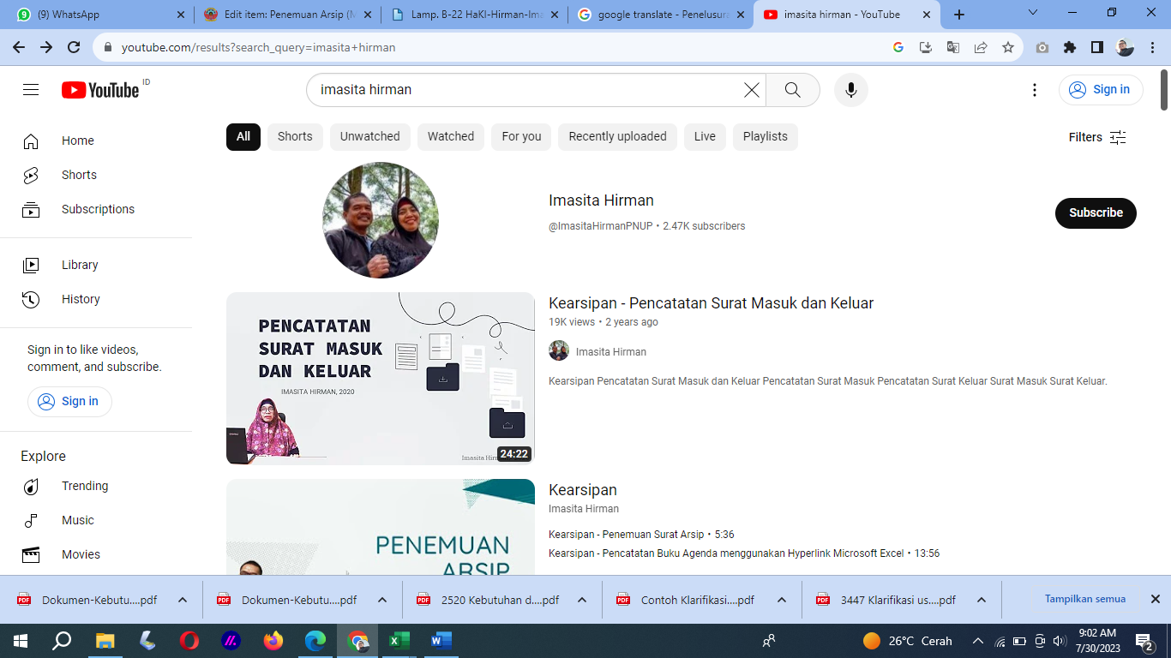
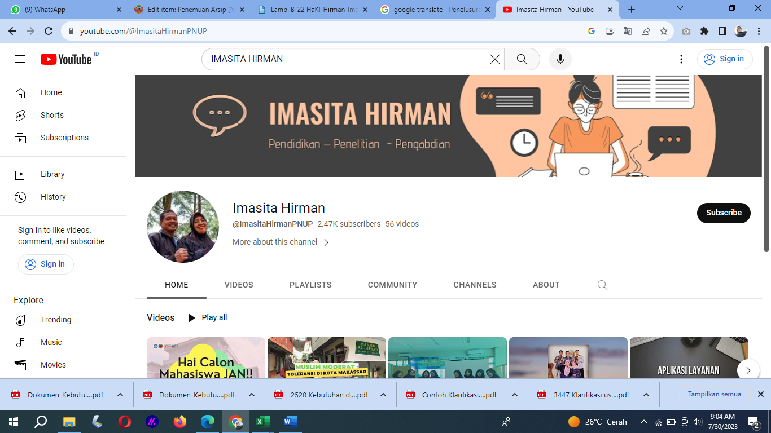

https://www.youtube.com/watch?v=QalXlWq0ygI&list=PLHOnUOhtr-VN0skIYgT2nge3FZ6xFq4LA
